ICS | 43.020
CCS | T08
中华人民共和国国家标准
GB 22757.1—XXXX
代替 GB 22757.1—2017


轻型汽车能源消耗量标识
第1部分：汽油和柴油汽车

Energy consumption label for light-duty vehicles—
Part 1：For gasoline and diesel vehicles

(点击此处添加与国际标准一致性程度的标识)

XXXX - XX - XX发布
XXXX - XX - XX实施
`
目次
前言 II
引言 III
1 范围 1
2 规范性引用文件 1
3 术语和定义 1
4 总体要求 1
5 标识内容 2
6 标识主要数据 2
7 标识要求 3
附录A（规范性） 电子化标识 8
附录B（规范性） 标识各功能区图案要求 10

前言
本文件按照GB/T 1.1—2020《标准化工作导则 第1部分：标准化文件的结构和起草规则》的规定起草。
本文件是GB 22757《轻型汽车能源消耗量标识》的第1部分。GB 22757已经发布了以下部分：
——第1部分：汽油和柴油汽车；
——第2部分：可外接充电式混合动力电动汽车和纯电动汽车。
本文件代替GB 22757.1—2017《轻型汽车能源消耗量标识 第1部分：汽油和柴油汽车》，与GB 22757.1—2017相比，除结构调整和编辑性改动外，主要技术变化如下：
- 修改了领跑值定义（见3.2，2017版的3.2）；
- 增加了电子化标识（见第4章、附录A）；
- 更改了标识提供的燃料消耗量信息及其数据的获取方法（见第5章、6.1、7.1.3.3、附录B，2017年版的第4章、第5章、6.1.1.2.2、附录A）；
- 增加了车辆的预估能源成本信息及其计算方法（见第5章、6.2、7.1.3.3、附录B）；
- 增加了车辆的CO₂排放量信息及其数据的获取方法（见第5章、6.3、7.1.3.3、附录B）；
- 增加了关于预估能源成本和CO₂的说明，更改了关于燃料消耗量和能源成本影响因素的说明（见7.1.4、附录B,2017年版的6.1.1.3、附录A）；
- 更改了各功能区的布局和尺寸以及能耗信息区文字和数字的字体、字号（见7.2.3、附录B，2017年版的6.2.3、附录A）；
- 更改了说明区二维码及其链接网址（见7.2.4、附录B,2017年版的6.2.4、附录A）；
- 更改了能耗信息区的结构形式（见附录B，2017年版的附录A）。
请注意本文件的某些内容可能涉及专利。本文件的发布机构不承担识别专利的责任。
本文件由中华人民共和国工业和信息化部提出并归口。
本文件起草单位：
本文件及其所代替文件的历次版本发布情况为：
——2008年首次发布为GB 22757—2008；
——2017年第一次修订时，标识适用范围纳入可外接充电式混合动力电动汽车和纯电动汽车，按照适用范围拆分为分部分的文件，汽油和柴油汽车为第1部分，可外接充电式混合动力电动汽车和纯电动汽车为第2部分；
——本次为第二次修订。

引言
轻型汽车能源消耗量标识直接面向消费者，向消费者提供有关汽车能源消耗量等方面的信息，对于引导消费者购买节能车辆、促进车辆保有结构向高效节能车辆转变具有重要意义，是世界各国汽车节能管理中的重要环节。GB 22757《轻型汽车能源消耗量标识》旨在确立标识的内容、格式、材质和粘贴要求，拟由三个部分构成。
——第1部分：汽油和柴油汽车。目的在于确立适用于能够燃用汽油或柴油燃料的、最大设计总质量不超过3 500kg的M₁、M₂和N₁类车辆的能源消耗量标识。
——第2部分：可外接充电式混合动力电动汽车和纯电动汽车。目的在于确立适用于最大设计总质量不超过3 500kg的M₁、M₂类和N₁类的可外接充电式混合动力电动汽车和纯电动汽车的能源消耗量标识。
——第3部分：除汽油和柴油车外的其他单一燃料类型汽车。目的在于确立适用于除汽油和柴油车外的其他单一燃料类型汽车的能源消耗量标识。
不同能源类型车辆需向消费者展示的信息不同，故按照适用车辆能源类型的不同编制为分部分的文件，各部分相互补充，共同构成我国轻型汽车能源消耗量标识标准体系。未来，将根据产业发展情况适时调整纳入更多能源类型的车辆，进一步完善我国的能源消耗量标识标准体系。

轻型汽车能源消耗量标识
第1部分：汽油和柴油汽车
  - 范围
本文件规定了轻型汽车能源消耗量标识的内容、格式、材质和粘贴要求。
本文件适用于能够燃用汽油或柴油燃料的、最大设计总质量不超过3 500kg的M₁、M₂和N₁类车辆，不适用于可外接充电式混合动力电动汽车、纯电动汽车及仅可燃用其他单一燃料的车辆。
  - 规范性引用文件
下列文件中的内容通过文中的规范性引用而构成本文件必不可少的条款。其中，注日期的引用文件，仅该日期对应的版本适用于本文件；不注日期的引用文件，其最新版本（包括所有的修改单）适用于本文件。
GB/T 788 图书和杂志开本及其幅面尺寸
GB/T 3181 漆膜颜色标准
GB/T 18284 快速响应矩阵码
GB 18352.6—2016 轻型汽车污染物排放限值及测量方法（中国第六阶段）
GB/T 19233—2020 轻型汽车燃料消耗量试验方法
GB 19578 乘用车燃料消耗量限值
GB/T 19596 电动汽车术语
GB/T 19753—2021 轻型混合动力电动汽车能量消耗量试验方法
GB 20997 轻型商用车辆燃料消耗量限值
  - 术语和定义
GB/T 19596界定的以及下列术语和定义适用于本文件。
能源消耗量标识 energy consumption label
用于标示能源消耗量及相关信息的标签。以下简称标识。
注：本部分所述能源消耗量即燃料消耗量。
领跑值 top runner fuel consumption
基于整备质量的综合燃料消耗量最低的前5%车型的综合燃料消耗量的计算值。
  - 总体要求
汽车生产企业应按照第5~7章要求打印、粘贴纸质或塑料材质标识，或按照附录A要求打印、粘贴电子标识载体。
  - 标识内容
标识至少应包含下列信息：
- 生产企业；
- 车辆型号；
- 发动机型号、排量、最大净功率，其中，排量单位为mL，最大净功率单位为kW；
- 能源种类，如汽油、柴油、两用燃料、双燃料、不可外接充电式混合动力等；
- 变速器类型，如手动、自动、无级变速、双离合，或MT、AT、AMT、CVT、DCT等；
- 驱动型式，如前轮驱动、后轮驱动、分时四轮驱动、适时四轮驱动、全时全轮驱动等；
- 整车整备质量、最大设计总质量，单位为kg；
- 燃料消耗量，单位为L/100 km；
- 预估能源成本，单位为元/百千米；
- CO₂排放量，单位为g/km；
- 车辆综合燃料消耗量型式认证值的连续比较信息；
- 车辆综合燃料消耗量型式认证值与燃料消耗量限值的比较信息；
- 标识数据与实际数据差别的说明；
- 可链接至“中国汽车能源消耗量查询网站”的二维码、标识类别图案；
- 标识启用日期以及政府主管部门规定的附加信息等其他信息。
  - 标识主要数据
    - 燃料消耗量
      - 对汽油、柴油、两用燃料及双燃料汽车，燃料消耗量数据是指按照GB/T 19233—2020测定的综合燃料消耗量和各速度段燃料消耗量型式认证值，以及按照GB/T 19233—2020附录B测定的开启空调制冷状态下的综合工况燃料消耗量；对于有低温环境或高海拔环境下燃料消耗量试验结果的，还包括按照GB/T 19233—2020附录A或附录C测定的低温环境或高海拔环境下综合工况燃料消耗量。
      - 对不可外接充电式混合动力汽车，燃料消耗量数据是指按照GB/T 19753—2021测定的“NOVC-HEV燃料消耗量”型式认证值和NOVC-HEV各速度段燃料消耗量型式认证值，以及按照GB/T 19753—2021中6.1.3要求测定的开启空调制冷状态下的综合工况“NOVC-HEV燃料消耗量”；对于有低温环境或高海拔环境下燃料消耗量试验结果的，还包括按照GB/T 19753—2021中6.1.3要求测定的低温环境或高海拔环境下综合工况“NOVC-HEV燃料消耗量”。
      - 燃料消耗量数据应圆整（四舍五入）至小数点后两位。
对于未按照GB/T 19233—2020附录B或GB/T 19753—2021中6.1.3要求测定开启空调制冷状态下综合工况燃料消耗量的车型，应标注开启空调制冷状态综合工况燃料消耗量相比于型式认证值的行业平均增加率，乘用车取30%)。
对于未安装空调的车型，不标注开启空调制冷状态下综合工况燃料消耗量或相比于型式认证值的行业平均增加率。
6.1.1、6.1.2中开启空调制冷状态下综合工况燃料消耗量试验循环应与型式认证试验保持一致。
    - 预估能源成本
预估能源成本按照公式（1）计算，数据应圆整（四舍五入）至小数点后两位：
()
式中：
——预估能源成本，单位为元/百千米；
——对汽油、柴油、两用燃料及双燃料汽车，指按GB/T 19233—2020测定的综合燃料消耗量型式认证值，单位为L/100 km；对不可外接充电式混合动力汽车，指按GB/T 19753—2021测定的“NOVC-HEV燃料消耗量”型式认证值；
——预估燃料价格，汽油取7.00⁾，柴油取6.40^{2）}，单位为元/升。
    - CO₂排放量
CO₂排放量数据是指按照GB/T 19233—2020中4.3规定的试验循环，并按照GB 18352.6—2016附录C或附录R要求测定的综合CO₂排放量，数据应圆整（四舍五入）至整数位。
  - 标识要求
    - 功能区划分
      - 概述
标识由“标题区”“信息区”“说明区”和“附加信息区”四个功能区组成，见图B.1~图B.3。
      - 标题区
“标题区”位于标识顶端，左侧为“企业标志”，右侧为“标识名称”。“标识名称”为“汽车能源消耗量标识”，对应英文为大写的“AUTOMOBILE ENERGY CONSUMPTION LABEL”，采用中文居上、英文居下的方式排列。
      - 信息区
“信息区”分为“车型基本信息区”和“能耗信息区”两部分。“车型基本信息区”位于信息区的上部，“能耗信息区”位于信息区的下部，是标识的核心部分。燃料消耗量、预估能源成本、CO₂排放量信息位于“能耗信息区”的上部，与限值比较信息位于“能耗信息区”的中部，连续比较信息位于“能耗信息区”的下部。
“车型基本信息”包括：生产企业、车辆型号、发动机型号、能源种类、排量、最大净功率、变速器类型、驱动型式、整车整备质量、最大设计总质量以及企业需要说明的、与燃料消耗量相关的其他信息。如无其他信息提供，可删除“其他信息”四个字。
“能耗信息”包括燃料消耗量、预估能源成本、CO₂排放量信息、与限值比较和连续比较信息。
- 燃料消耗量信息
燃料消耗量信息包括燃料消耗量基本信息和燃料消耗量扩展信息，燃料消耗量基本信息位于点划线上方，包括综合燃料消耗量和低速、中速、高速、超高速)段燃料消耗量；燃料消耗量扩展信息位于点划线下方，具有不同特殊场景下燃料消耗量试验结果的车辆应包括的燃料消耗量扩展信息见表1。燃料消耗量信息标注格式见示例1。
- 具有不同特殊场景下燃料消耗量试验结果的车辆应包括的燃料消耗量扩展信息
序号 | 特殊场景试验结果 | 燃料消耗量扩展信息
安装空调车型
表1 具有不同特殊场景下燃料消耗量试验结果的车辆应包括的燃料消耗量扩展信息（续）
序号 | 特殊场景试验结果 | 燃料消耗量扩展信息
1 | 开启空调制冷、低温、高海拔 | 开启空调制冷、低温环境、高海拔环境燃料消耗量
2 | 开启空调制冷、低温 | 开启空调制冷、低温环境燃料消耗量
3 | 开启空调制冷、高海拔 | 开启空调制冷、高海拔环境燃料消耗量
4 | 开启空调制冷 | 开启空调制冷燃料消耗量
5 | 低温、高海拔 | 开启空调制冷行业平均增加率，低温环境、高海拔环境燃料消耗量
6 | 低温 | 开启空调制冷行业平均增加率、低温环境燃料消耗量
7 | 高海拔 | 开启空调制冷行业平均增加率、高海拔环境燃料消耗量
8 | 无特殊场景试验结果 | 开启空调制冷行业平均增加率
未安装空调车型
9 | 低温、高海拔 | 低温环境、高海拔环境燃料消耗量
10 | 低温 | 低温环境燃料消耗量
11 | 高海拔 | 高海拔环境燃料消耗量
12 | 无特殊场景试验结果 | 无燃料消耗量扩展信息

综合燃料消耗量：××.×× L/100 km
低速：××.×× L/100 km
中速：××.×× L/100 km
高速：××.×× L/100 km
超高速：××.×× L/100km ^{3）}
开启空调制冷燃料消耗量：××.×× L/100 km（或空调制冷燃料消耗量行业平均约增加：30 %）
低温环境下燃料消耗量：××.×× L/100 km
高海拔环境下燃料消耗量：××.×× L/100 km
- 预估能源成本信息
预估能源成本信息位于点划线上方。

预估能源成本：××.×× 元/百千米
- CO₂排放量信息
CO₂排放量信息位于点划线上方。

CO₂排放量：×× g/km
- 与限值比较信息
应按式（2）计算并注明该车型综合燃料消耗量与适用限值的对比情况。
$A=\frac{F_{C}-F_{C,limit}}{F_{C,limit}}×100\%$ ()
式中：
$A$ ——该车型综合燃料消耗量低于/高于规定限值的幅度。计算结果应四舍五入至小数点后两位；
对于M₁类车辆：
$F_{C,limit}$ ——GB 19578规定的该车型的燃料消耗量限值；
对于M₂类和N₁类车辆：
$F_{C,limit}$ ——GB 20997规定的该车型的燃料消耗量限值。
如果$A$﹥0，表述内容为：本车型综合燃料消耗量高于限值$A$；如果$A$≤0，表述内容为：本车型综合燃料消耗量低于限值∣$A$∣。

本车型综合燃料消耗量低于限值XX.XX%
本车型综合燃料消耗量高于限值XX.XX%
- 连续比较信息
如图1所示,用倒三角形图案在横条状标尺上的位置说明车辆的综合燃料消耗量在适用同一限值要求产品中所处的相对水平。
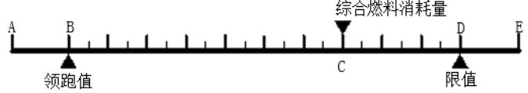
图1 连续比较标尺数据位置示意图
对于M₁类车辆，图1中的B、D位置分别为该车型对应的领跑值)和按GB 19578规定的该车型适用的燃料消耗量限值；对于M₂、N₁类车辆，图1中的B、D位置分别为该车型对应的领跑值^{4）}和按GB 20997规定的该车型适用的燃料消耗量限值。
图1中的C位置应按式（3）确定，其误差应不超过5%：
$d_{BC}=d_{BD}×\frac{F_{C}-F_{B}}{F_{D}-F_{B}}$ ()
式中：
$d_{BC}$ ——BC线段的长度；
$d_{BD}$ ——BD线段的长度；
$F_{C}$ ——综合燃料消耗量值；
$F_{B}$ ——B点燃料消耗量数值；
$F_{D}$ ——D点燃料消耗量数值。
综合燃料消耗量值应位于C位置倒三角形图案的上方。如果综合燃料消耗量小于领跑值，C位置的倒三角形图案应指向图中的A位置；如果综合燃料消耗量大于限值，C位置的倒三角形图案应指向图中的E位置。
      - 说明区
        - “说明区”位于标识下部。“说明区”左侧为二维码，中间为燃料消耗量试验所采用的国家标准（含年代号和名称）、预估能源成本的计算、影响燃料消耗量和能源成本的因素以及有关CO₂的表述，右侧为图B.7所示的“标识类别图案”。
对汽油、柴油、两用燃料及双燃料汽车，具体内容如下：
本标识所采用的燃料消耗量数据系根据GB/T 19233—XXXX《轻型汽车燃料消耗量试验方法》测定。预估能源成本的计算系基于汽油XX.XX元/升、柴油XX.XX元/升。
由于驾驶习惯、道路状况、气候条件、海拔、燃料品质、燃油价格等因素的影响，实际使用数据可能与本标识不同。
CO₂是主要温室气体之一。
为避免标识影响视野，请在购买车辆后去除标识。
对不可外接充电式混合动力汽车，具体内容如下：
本标识所采用的燃料消耗量数据系根据GB/T 19753—XXXX《轻型混合动力电动汽车能量消耗量试验方法》测定。预估能源成本的计算系基于汽油XX.XX元/升、柴油XX.XX元/升。
由于驾驶习惯、道路状况、气候条件、海拔、燃料品质、燃油价格等因素的影响，实际使用数据可能与本标识不同。
CO₂是主要温室气体之一。
为避免标识影响视野，请在购买车辆后去除标识。
      - 附加信息区
“附加信息区”位于标识底端，主要内容包括标识启用日期以及政府主管部门规定的附加信息，如备案号。
    - 标识的规格和图案要求
      - 标识尺寸至少为GB/T 788规定的A5（148㎜×210㎜）幅面，也可采用A4（210㎜×297㎜）幅面，或在其他幅面中使用尺寸为A5或A4幅面的标识并保证其格式符合要求。
      - 标识背景为GB/T 3181规定的淡黄色，对应编号为Y06；“企业标志”区域以及标注燃料消耗量、预估能源成本、CO₂排放量信息的区域背景为白色。
      - A5幅面标识各功能区的布局和尺寸应符合图B.5的要求。标识所使用的文字和数字全部为黑色，对应的字体、字号要求见表1。A4幅面标识应相应放大。
- 各功能区对应的字体和字号
功能区 |  | 内容 |  | 字体 | 字号
标题区ª |  | 文字 | 中文 | 黑体加粗 | 小一号
 |  | 文字 | 英文 | 黑体加粗 | 小四号
信息区^{b} | 车型基本信息区 | 文字 | 中文 | 黑体 | 五号
信息区^{b} | 车型基本信息区 | 文字 | 英文 | 黑体 | 五号
信息区^{b} | 车型基本信息区 | 数字 |  | 黑体 | 五号
信息区^{b} | 能耗信息区 | 文字 | 中文 | 黑体 | 小四号
信息区^{b} | 能耗信息区 | 文字 | 英文 | 黑体 | 小四号
信息区^{b} | 能耗信息区 | 数字 | 综合燃料消耗量值 | 黑体加粗 | 小初号
信息区^{b} | 能耗信息区 | 数字 | 各速度段燃料消耗量值、开启空调制冷、低温、高海拔环境下综合燃料消耗量数值^{c} | 黑体 | 小四号
信息区^{b} | 能耗信息区 | 数字 | 预估能源成本数值、CO₂排放量数值 | 黑体 | 小四号
信息区^{b} | 能耗信息区 | 数字 | 与限值比较数值 | 黑体 | 小四号
信息区^{b} | 能耗信息区 | 数字 | 连续比较标识数值^{d} | 黑体 | 四号
说明区 |  | 文字 | 中文 | 黑体 | 五号
 |  | 文字 | 英文 | 黑体 | 五号
表2 各功能区对应的字体和字号（续）
功能区 | 内容 |  | 字体 | 字号
 | 数字 |  | 黑体 | 五号
附加信息区^{e} | 文字 | 中文 | 黑体 | 五号
附加信息区^{e} | 文字 | 英文 | 黑体 | 五号
附加信息区^{e} | 数字 |  | 黑体 | 五号
- 标题区不包括“企业标志”，“企业标志”字体、字号及颜色由生产企业自行确定。
- 标题区与信息区间的水平线粗细为3磅。
- 燃料消耗量基本信息和扩展信息之间的点划线粗细为0.5磅。
- 连续比较标识标尺水平线条粗细为3磅，垂直长线条粗细为2磅，垂直短线条粗细为1磅。三角形图案为边长为4mm的等边三角形。
- 说明区与附加信息区间的水平线粗细为1磅。
      - 标识“说明区”的二维码(如图B.8所示)中应包含“中国汽车能源消耗量查询网站”的链接网址（https://yhgscx.miit.gov.cn/fuel-consumption-web/mainPage），编码规则应符合GB/T 18284的规定。
    - 标识的材质
标识应采用纸质或塑料材质，具有一定的强度，易于粘贴和保持，并易于去除。
    - 标识的粘贴
标识应粘贴在车辆内部，粘贴位置为侧车窗或风挡玻璃上、不对驾驶员视野构成影响的显著部位。为便于从车外阅读，标识的图案和内容应朝外。

- （规范性）
电子化标识
  - 电子化标识组成
电子化标识⁾应包括电子标识载体和电子标识。
  - 电子标识载体
    - 载体内容
电子标识载体至少应包含下列信息：
- 车辆型号；
- 燃料消耗量，单位为L/100 km；
- 预估能源成本，单位为元/百千米；
- CO₂排放量，单位为g/km；
- 可链接至附录A.3规定的电子标识的二维码、标识类别图案；
- 标识启用日期以及政府主管部门规定的附加信息等其他信息。
    - 主要数据
      - 对汽油、柴油、两用燃料及双燃料汽车，燃料消耗量数据是指按照GB/T 19233—2020测定的综合燃料消耗量型式认证值；对不可外接充电式混合动力汽车，燃料消耗量数据是指按照GB/T 19753—2021测定的“NOVC-HEV燃料消耗量”型式认证值。燃料消耗量数据圆整（四舍五入）至小数点后两位。
      - 预估能源成本数据按照6.2计算得到。
      - CO₂排放量数据按照6.3计算得到。
    - 载体要求
      - 功能区划分
        - 概述
电子标识载体由“标题区”“信息区”“说明区”和“附加信息区”四个功能区组成，如图B.4所示。
        - 标题区
“标题区”位于载体顶端，左侧为“企业标志”，右侧为“标识名称”。“标识名称”为“汽车能源消耗量标识”，对应英文为大写的“AUTOMOBILE ENERGY CONSUMPTION LABEL”，采用中文居上、英文居下的方式排列。
        - 信息区
“信息区”位于载体中部，包括车辆型号、综合燃料消耗量、预估能源成本、CO₂排放量信息。

车辆型号：
综合燃料消耗量：××.×× L/100 km
预估能源成本：×× 元/公里
CO₂排放量：×× g/km
        - 说明区
“说明区”位于载体下部。“说明区”左侧为二维码，右侧为图B.7所示的“标识类别图案”和车辆能源类型说明。
        - 附加信息区
“附加信息区”位于载体底端，主要内容包括标识启用日期以及政府主管部门规定的附加信息，如备案号。
      - 载体规格和图案要求
        - 载体尺寸为75㎜×75㎜。
        - 载体背景为GB/T 3181规定的淡黄色，对应编号为Y06；“企业标志”区域背景为白色。
        - 载体各功能区的布局和尺寸应符合图B.6的要求。载体所使用的文字和数字全部为黑色，对应的字体、字号要求见表A.1。
        - 载体“说明区”的二维码应链接至附录A.3规定的电子标识，编码规则应符合GB/T 18284的规定。
表A.1 各功能区对应的字体和字号
功能区 | 内容 |  | 字体 | 字号
标题区ª | 文字 | 中文 | 黑体加粗 | 小四号
标题区ª | 文字 | 英文 | 黑体加粗 | 小六号
信息区^{b} | 文字 | 中文 | 黑体 | 五号
信息区^{b} | 文字 | 英文 | 黑体 | 五号
信息区^{b} | 数字 | 综合燃料消耗量数值 | 黑体加粗 | 三号
信息区^{b} | 数字 | 预估能源成本数值、CO₂排放量数值 | 黑体 | 五号
说明区 | 文字 |  | 黑体 | 六号
附加信息区^{c} | 文字 | 中文 | 黑体 | 六号
附加信息区^{c} | 文字 | 英文 | 黑体 | 六号
附加信息区^{c} | 数字 |  | 黑体 | 六号
ª 标题区不包括“企业标志”，“企业标志”字体、字号及颜色由生产企业自行确定。
^{b} 标题区与信息区间的水平线粗细为3磅。
^{c} 说明区与附加信息区间的水平线粗细为1磅。
      - 载体的材质和粘贴要求
载体的材质和粘贴应符合7.3、7.4的规定。
  - 电子标识
电子标识应包含第5~7章规定的标识的所有信息。

- （规范性）
标识各功能区图案要求
  - 各功能区分布示意图
    - 标识各功能区分布示意图
按照车型是否安装空调以及有无开启空调制冷状态、低温环境、高海拔环境下燃料消耗量试验结果，标识燃料消耗量扩展信息共有12种不同标注方法，此处仅给出3种示例。

对于表1中序号4场景下的车型，其标识各功能区分布示意图见图B.1。
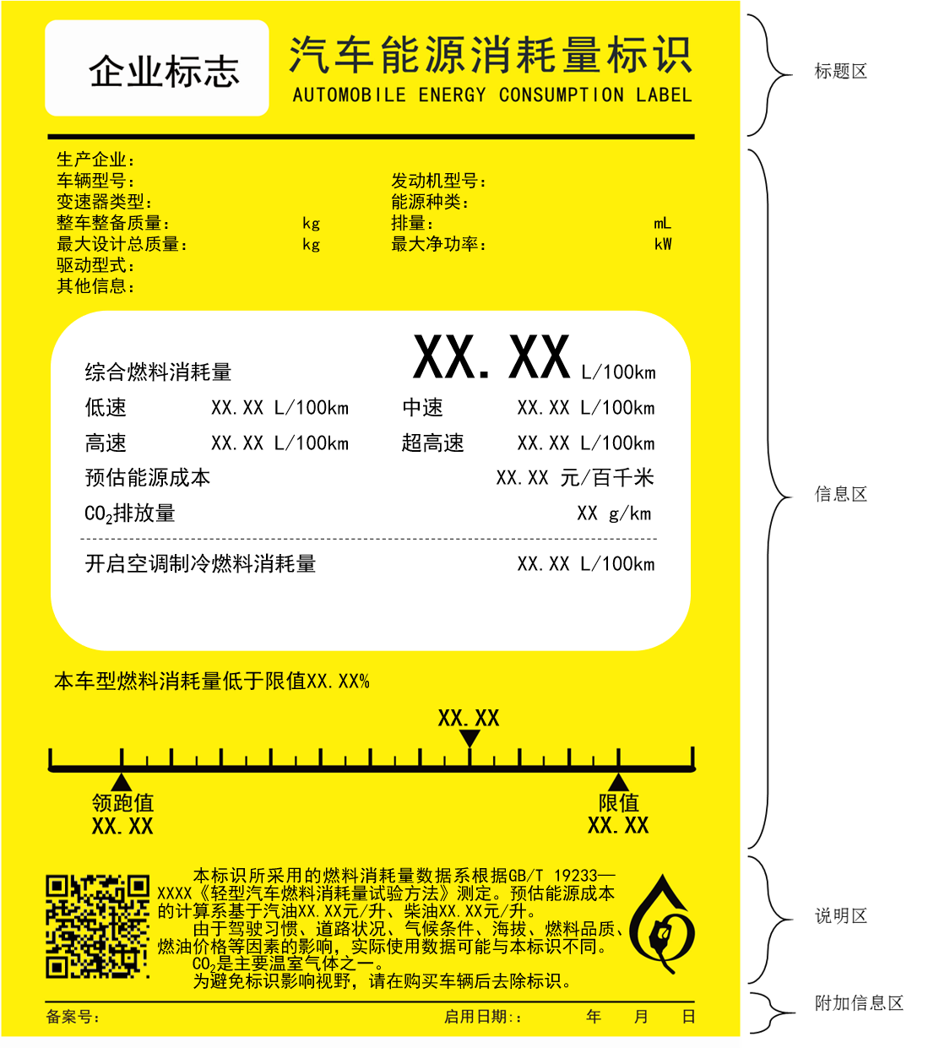
图B.1 表1序号4场景车型标识各功能区分布示意图

示例2：
对于表1中序号5场景下的车型，其标识各功能区分布示意图见图B.2。
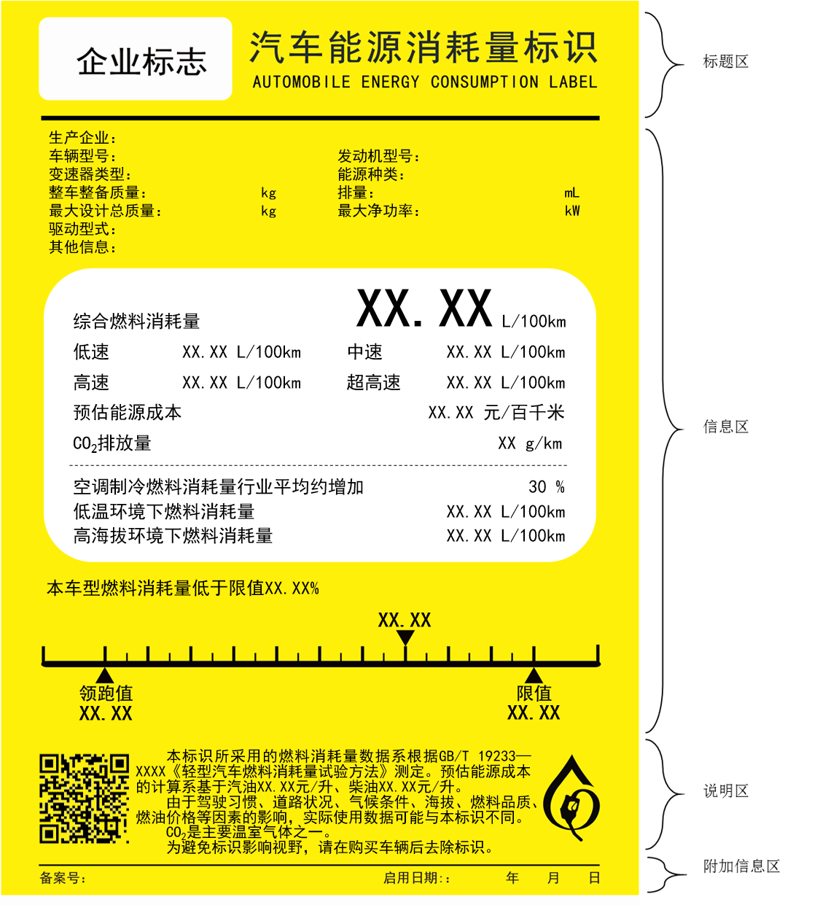
图B.2 表1序号5场景车型标识各功能区分布示意图

示例3：
对于表1中序号12场景下的车型，其标识各功能区分布示意图见图B.3。
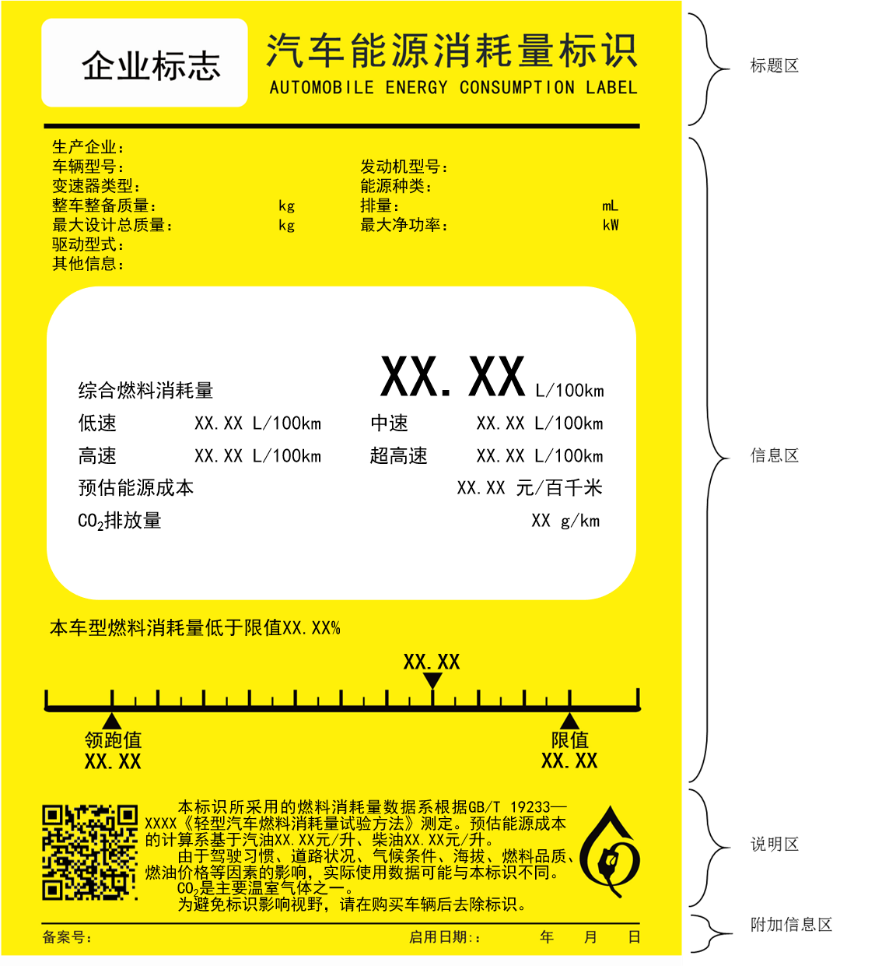
图B.3 表1序号12场景车型标识各功能区分布示意图

    - 电子标识载体各功能区分布示意图
电子标识载体各功能区分布示意图见图B.4。
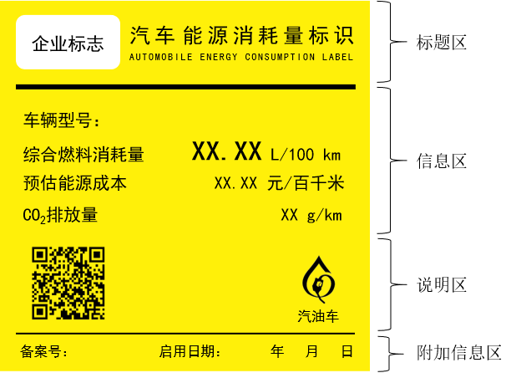
图B.4 电子标识载体各功能区分布示意图

  - 各功能区规格要求
    - 标识各功能区规格要求
标识各功能区规格要求见图B.5。
单位为毫米
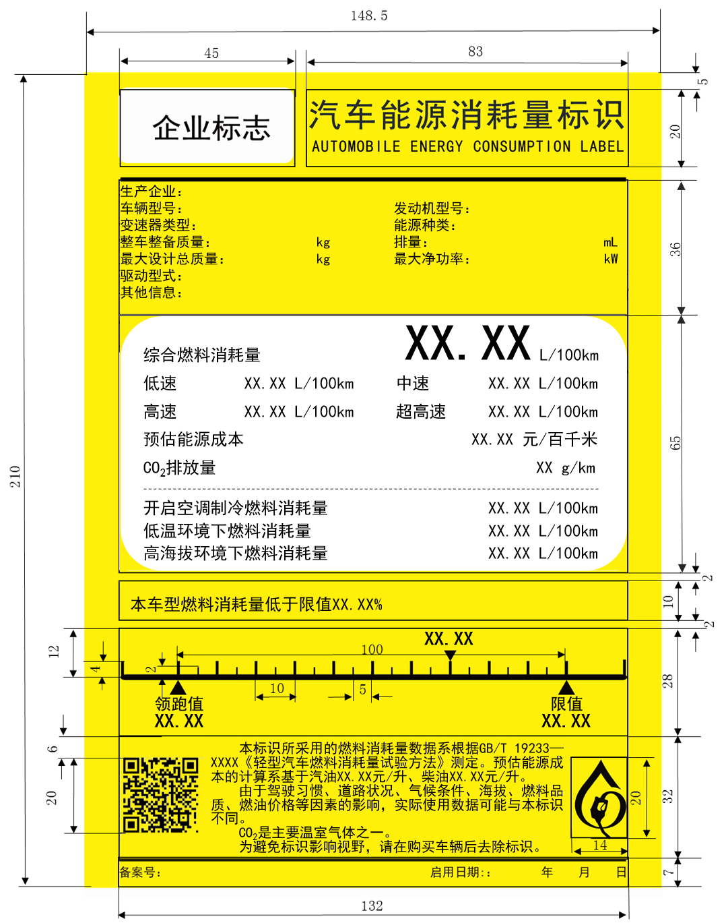
图B.5 标识各功能区规格要求

    - 电子标识载体各功能区规格要求
电子标识载体各功能区规格要求见图B.6。
单位为毫米
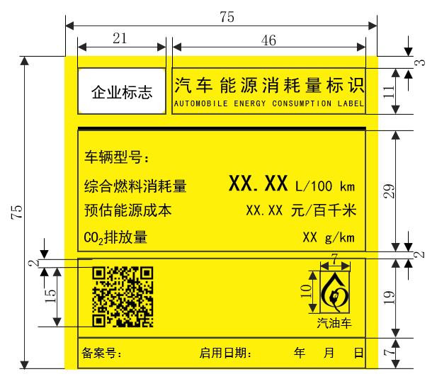
图B.6 电子标识载体各功能区规格要求

  - 标识类别图案和二维码
标识类别图案和7.2.4中规定的标识二维码示意图分别如图B.7和图B.8所示。

图B.7 标识类别图案示意图

图B.8 标识二维码示意图

) 开启空调制冷状态综合工况燃料消耗量相比型式认证值的行业平均增加率将随行业技术发展水平变化，后续数据更新将另行公布；轻型商用车辆行业平均增加率数据另行公布。
) 汽油价格和柴油价格随市场波动，后续数据更新将另行公布。
) 燃料消耗量数据基于中国轻型汽车行驶工况（CLTC）测定时，无需标注此项信息。
) 领跑值另行公布。
) 电子化标识管理办法另行公布。

